# Máquinas. Máquinas simples.

1. ¿Cómo se llama esta máquina simple?

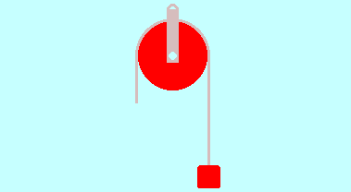

a) Polipasto

b) Polea simple

c) Correa

d) Torno

1. La polea simple ...



a) Aumenta la fuerza aplicada

b) Se opone a la fuerza aplicada

c) Invierte el sentido de la fuerza aplicada

d) Aumenta el peso de la carga

1. La polea simple es un/una ...



a) Mecanismo de transformación

b) Máquina simple

c) Mecanismo de transmisión

d) Máquina compuesta

1. La polea simple ...



a) Disminuye la fuerza aplicada

b) Proporciona comodidad al levantar un peso

c) Aumenta la fuerza aplicada

d) Proporciona ventaja mecánica

1. La polea simple suele usarse para ...



a) Arrastrar pesos en horizontal

b) Sacar agua de un pozo

c) Subir escaleras

d) Abrir puertas

1. La longitud de la cuerda que hay que estirar es ...



a) Igual al diámetro de la polea

b) El doble de la altura que sube la carga

c) Igual a la altura que sube la carga

d) La mitad de la altura que sube la carga

1. Con una polea simple, las pérdidas mecánicas más importantes se producen ...



a) Por bloqueo

b) Debido al ruido generado

c) Por rozamiento

d) En los extremos de la cuerda

1. ¿Cómo se llama esta máquina simple?

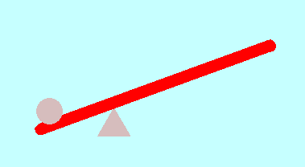

a) Columpio

b) Leva

c) Palanca

d) Plano inclinado

1. La palanca es ...



a) Un mecanismo de transmisión

b) Un mecanismo de transformación

c) Una máquina compuesta

d) Una máquina simple

1. Una guadaña puede considerarse una palanca de ...



a) Segunda especie

b) Primera especie

c) Tercera especie

d) Cuarta especie

1. ¿Qué es el triángulo de la figura?



a) Un forro

b) Un soporte o fulcro

c) Una trócola o trinquete

d) Un enganche

1. Para obtener una gran fuerza resultante ...



a) Empujamos sobre el soporte

b) Empujamos sobre el brazo corto de la palanca

c) Empujamos sobre el brazo largo de la palanca

d) Estiramos el brazo de la palanca

1. En las palancas de primera especie ...



a) El soporte está en un extremo

b) No hay soporte

c) El soporte está en un lugar intermedio

d) Hay dos soportes

1. Un ejemplo de palanca de primera especie es ...



a) Una balanza

b) Un cascanueces

c) Un diferencial

d) Un sacacorchos

1. En una palanca de tercera especie, la carga ...



a) Se sitúa en un extremo

b) Se sitúa en un punto intermedio

c) Se sitúa entre el soporte y la fuerza aplicada

d) Se sitúa sobre el soporte

1. Un ejemplo de palanca de primera especie es ...



a) Una carretilla

b) Un ascensor

c) Un columpio

d) Un sacacorchos

1. En las palancas de segunda especie ...



a) Hay dos soportes

b) El soporte está en un lugar intermedio

c) El soporte está en un extremo

d) No hay soporte

1. El cascanueces es una palanca de ...



a) Primera especie

b) Cuarta especie

c) Tercera especie

d) Segunda especie

1. En las palancas de tercera especie ...



a) No hay que ejercer ninguna fuerza

b) No hay desplazamiento de la carga

c) No hay soporte

d) No hay ventaja mecánica

1. La longitud de uno de los brazos de la palanca es ...



a) La longitud total de la palanca

b) La mitad de la longitud total de la palanca

c) La distancia entre la fuerza aplicada y el soporte

d) La distancia entre las dos fuerzas

1. Si queremos multiplicar la fuerza aplicada debemos empujar ...



a) Sobre el extremo del brazo corto de la palanca

b) Por debajo de la palanca

c) Sobre el soporte

d) Sobre el extremo del brazo largo de la palanca

1. Para que haya equilibrio ...



a) Tiene que haber dos soportes

b) Las fuerzas por la distancia al soporte deben ser iguales

c) Los brazos deben ser de igual longitud

d) Las fuerzas deben ser iguales

1. La fuerza perpendicular al plano inclinado que ejerce el propio plano se llama ...



a) Paralela

b) Tangencial

c) Normal

d) Sectorial

1. La fuerza aplicada para subir la carga es ...



a) Perpendicular al plano

b) Paralela al plano

c) Interior al propio plano

d) Secante al plano

1. La fuerza necesaria para subir la carga es ...



a) Superior al peso de la carga

b) Inferior al peso del plano inclinado

c) Inferior al peso de la carga

d) Igual al peso de la carga

1. ¿Cómo se llama esta máquina simple?



a) Rampa inclinada

b) Plano oblicuo

c) Plano inclinado

d) Subida suave

1. Podemos aumentar la ventaja mecánica considerablemente ...

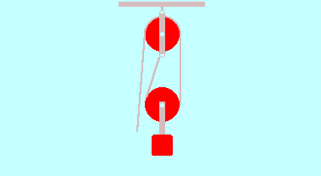

a) Lubrificando las poleas

b) Añadiendo otra cuerda

c) Añadiendo más poleas

d) Dejando fija la polea móvil

1. En el polipasto de la figura, la fuerza necesaria para levantar la carga ...



a) Es igual al peso de la carga

b) Es igual a la masa de la carga

c) Es el doble del peso de la carga

d) Es la mitad del peso de la carga

1. ¿Cómo se llama esta máquina?



a) Polipasto

b) Rodillos

c) Poleas

d) Correas

1. El polipasto tiene, como mínimo, ...



a) Dos poleas fijas

b) Dos cuerdas

c) Dos poleas móviles

d) Una polea móvil

1. En la figura, para levantar el peso hay que estirar una longitud de cuerda igual a ...



a) El doble de la altura que sube la carga

b) La altura del techo al suelo

c) La mitad de la altura que sube la carga

d) La altura que sube la carga

1. Como la polea simple, el polipasto ...



a) No utiliza ninguna polea móvil

b) No proporciona ventaja mecánica

c) Es muy ruidoso

d) Utiliza una polea fija

1. ¿Cómo se llama la máquina simple de la figura?

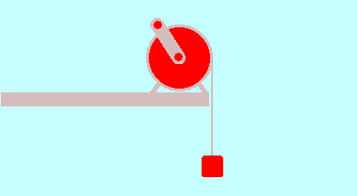

a) Grúa

b) Torno

c) Polea simple

d) Polipasto

1. ¿Qué es un torno?



a) Una máquina simple

b) Un mecanismo de transformación

c) Una máquina compuesta

d) Un mecanismo de transmisión

1. Para obtener ventaja mecánica con un torno, el brazo de la manivela debe ser ...



a) Más corto que el radio del tambor

b) Más largo que el diámetro del tambor

c) Más corto que el diámetro del tambor

d) Más largo que el radio del tambor

1. ¿Dónde podemos encontrar un torno?



a) En un barco de pesca

b) En un automóvil

c) En una bicicleta de montaña

d) En un avión a reacción

1. La longitud del brazo de la manivela se mide desde el punto de aplicación de la fuerza hasta ...



a) El soporte del torno

b) La periferia del tambor

c) El eje del tambor

d) La posición de la carga

1. La longitud de cuerda que se enrolla en el tambor corresponde a ...



a) La altura que sube la carga

b) El diámetro del tambor

c) El brazo de la manivela

d) El radio del tambor

1. El diámetro efectivo del torno ...



a) Es igual al doble del radio del tambor

b) Es igual al brazo de la manivela

c) Es igual a la altura que sube la carga

d) Puede variar durante la subida de la carga

1. El peso de la carga y la fuerza aplicada ...



a) Deben ejercer momentos iguales en el eje

b) Deben ser iguales

c) No generan ninguna ventaja mecánica

d) Deben superar el límite elástico de la cuerda

1. Cuanto más largo sea el brazo de la manivela ...



a) Más ruido se generará

b) Más costará levantar el peso

c) Más trozo de cuerda se enrollará en el tambor

d) Más ventaja mecánica obtendremos